Наименование проекта: «Производство изделий из нового композиционного электропроводного материала на основе углерода и трибоэлектрохимическая технология их получения».

Автор проекта: Панкратов Василий Алексеевич, выпускник МГТУ им. Н.Э. Баумана, выпускник 1979 года, М-8.
Технико-экономическое обоснование
производства керамических инфракрасных обогревателей.

1. Общее описание проекта.
В настоящее время рынок инфракрасных обогревателей (ИК) в основном заполнен продукцией китайских и отечественных производителей. Продукция первых привлекает потребителя ценой, а вторых – потребительскими качествами. В то же время все обогреватели на рынке выполнены по единому принципу и с, практически, одинаковой конструкцией. Такая ситуация создает благоприятные условия для вывода на рынок ИК обогревателей абсолютно нового типа с более низкой ценой и лучшими характеристиками. Таким прибором является ИК обогреватель на базе электропроводной керамики, которая является одновременно излучающим и нагревательным элементом.
Внешний вид керамического ИК обогревателя
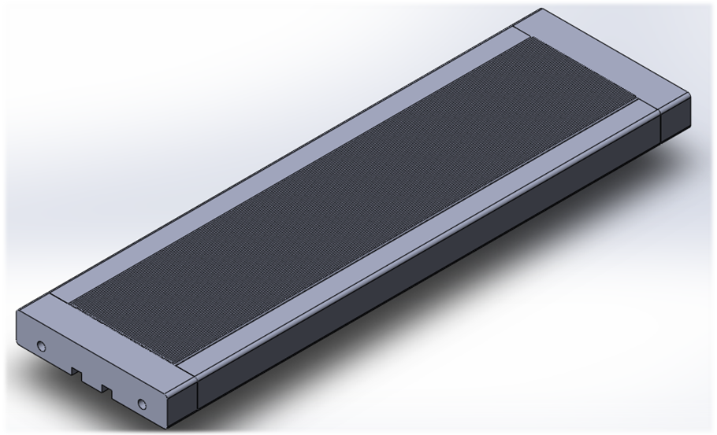

Полученный композиционный материал технологически прост в изготовлении, и последующее производство из него керамического нагревательного элемента не сложнее производства любого керамического изделия (от кирпича до посуды). Материал и способ его получения защищены патентом.
Керамический ИК обогреватель имеет следующие преимущества по сравнению с традиционными:
- плотность лучистого потока выше на (10 -15)%;
- удельное электропотребление при нагреве помещения уменьшается на (15 – 35)%;
- себестоимость производства ниже на (40-50)%.
Корпус керамического обогревателя выполнен из монолитной плиты пористого диоксида кремния. Такой корпус выполняет две функции – несущую и теплоизолирующую. Как теплоизолятор он эффективнее традиционной минеральной или базальтовой ваты.
Корпус ИК обогревателя (А) и внешний вид -керамического нагревательного элемента(Б)
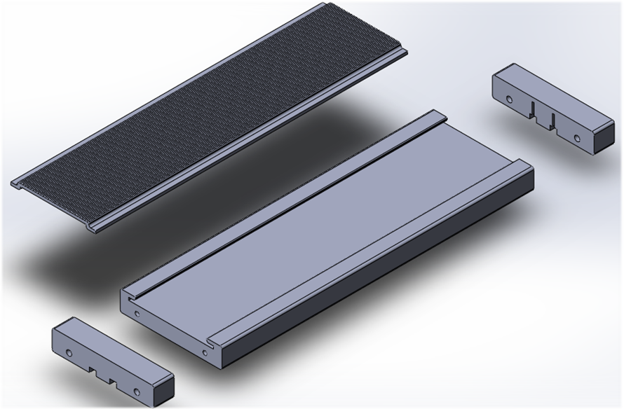
Б
А

Сравнительные характеристики традиционных ИК обогревателей
№ п/п | Характеристика | Значения
№ п/п | Характеристика | Традиционный ИК обогреватель | Новый ИК обогреватель
 | Вес при равной мощности, кг | 4,7 | 1,5 – 2
 | Интенсивность ИК излучения равных площадей поверхности при равной температуре поверхности, вт/м²* | 315 | 345
 | Габаритные размеры при равной мощности, мм | 1500х160х40 | 1500х120 х30
 | Себестоимость на 1 Квт мощности при серийном производстве, руб | До 1500 | До 750
 | Отпускная цена на прибор мощностью 1 кВт, руб | 2200 | 1900
 | Температура поверхности корпуса, ⁰С | 70 | Не более 45
 | Экологическая безопасность | Нет (содержит минеральную вату) | Да (все материалы природные и неразрушающие экологию)
 | Экологичность и безопасность производства | Низкая (требуют покраски, металлообработки и специальных СИЗ) | Высокая (материалы безвредны, технологические операции не выделяют вредных веществ)
*- измерено поверенным прибором «Аргус-03»
2. Описание рынка ИК обогревателей
Как говорилось выше, основными конкурентами на данном рынке являются китайские и российские производители. При этом, по сути, все производят одинаковые приборы, отличающиеся лишь дизайном и надежностью. Даже модельные ряды у производителей схожи. Данная ситуация сложилась на рынках бытовых и промышленных ИК обогревателей. Рынки стабильны и слабо зависимы от экономической ситуации в стране. Также на данных рынках отсутствуют принципиально новые продукты, которые могли бы составить прямую конкуренцию новому ИК обогревателю.
Анализ рынка произведен на базе компании «Технические системы и технологии», производителя ИК обогревателей «ЭкоЛайн», имеющего в России наибольший опыт в этой области, так как на ее клиентской базе и планируется построение дилерской сети реализации новых ИК обогревателей.

Основные параметры рынка ИК обогревателей в настоящее время
№ п/п | Параметр | Значение | Примечания
 | Объем рынка бытовых ИК обогревателей, шт. в год | 120 000
 | Минимальная розничная стоимость бытовых ИК обогревателей (1кВт, Китай), руб. | 1 700
 | Средняя розничная стоимость бытовых ИК обогревателей (1кВт, Китай), руб. | 2 500
 | Минимальная розничная стоимость бытовых ИК обогревателей (1кВт, Россия), руб. | 1 900
 | Средняя розничная стоимость бытовых ИК обогревателей (1кВт, Россия), руб. | 3 000
 | Доля рынка обогревателей «ЭкоЛайн»,% | 20
 | Объем продаж обогревателей «ЭкоЛайн», шт. в год | 24 000
 | Отпускная цена одного обогревателя «ЭкоЛайн», руб. | 2213
 | Ожидаемая отпускная цена нового ИК обогревателя с производства, руб. | От 1 700
 | Ожидаемые объемы продаж, шт. в год | От 20 000
 | Потенциальная доля рынка, которую может занять новый ИК обогреватель по потребительским качествам, % | До 50
Все выше сказанное указывает на то, что новый ИК обогреватель на базе керамических нагревательных элементов за счет особых потребительских качеств может выйти на лидирующие позиции на рынке ИК обогревателей, чему также будет способствовать низкая стоимость.
Соотношение «цена-качество» нового ИК обогревателя приведет к постоянному росту объемов продаж и вытеснению традиционных ИК обогревателей с рынка ввиду отсутствия прямых конкурентов. Ожидается, что таковых не появится в течение первых 2-3 лет, что позволит новому продукту прочно обосноваться на рынке и занять свою нишу. Также этому будет способствовать постоянное совершенствование модельного ряда керамического ИК обогревателя, регулярный рестайлинг и выпуск новых моделей. Данные мероприятия планируется проводить не реже 2-3 раз в год.

3. Описание серийного производства керамического ИК обогревателя

Технология производства керамических нагревательных элементов во многом схожа с производством обычных керамических изделий.

Блок- схема технологической цепочки серийного производства
Керамических ИК обогревателей
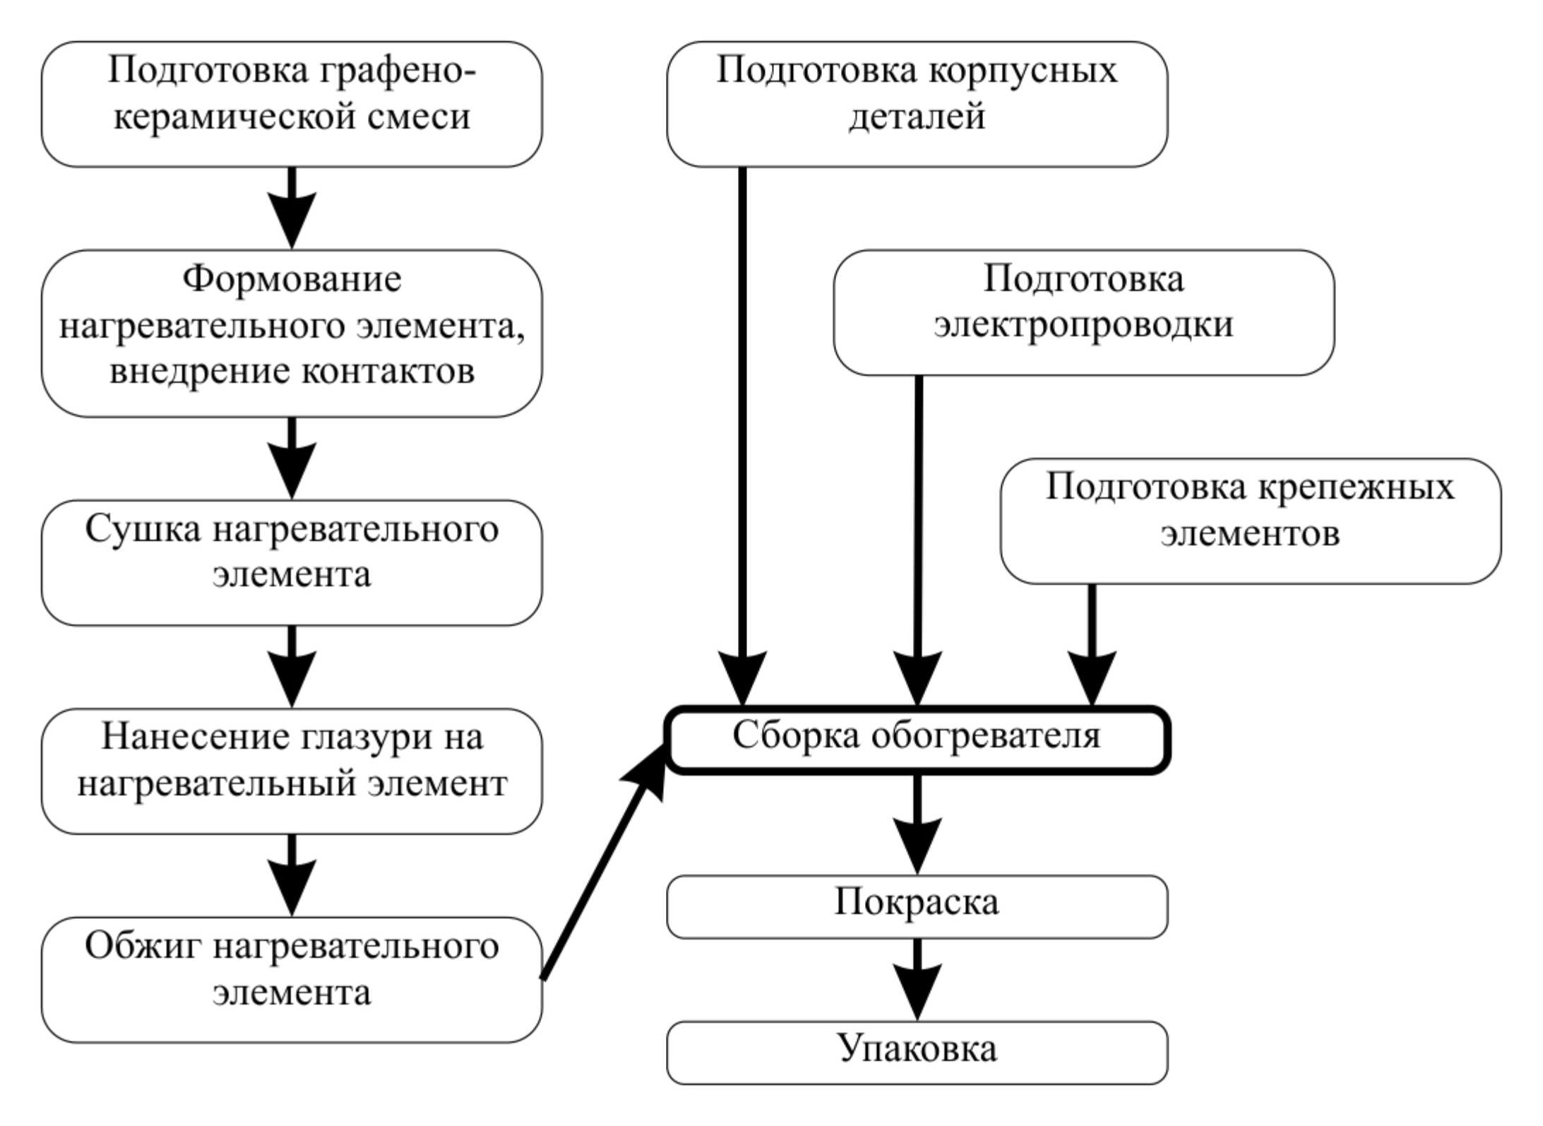

Краткое описание технологических циклов:
- обязательный межоперационный контроль результата работы на каждом производственном участке;
- подготовка керамической смеси – смешивание компонентов и их трибохимическая обработка, осуществляемая в процессе более тщательного перемешивания смеси в специальном оборудовании под воздействием вакуума;
- формование нагревательных элементов и внедрение контактов – на данном этапе смесь пластична и может принять любую форму, также в нее, как в пластилин, можно легко поместить любые предметы, в частности – электрические контакты будущего нагревательного элемента;
- сушка нагревательного элемента – важный этап, влияющий на внешний вид и форму нагревательного элемента, при серийном производстве будет осуществляться с помощью вакуумной сушки;
- нанесение глазури на нагревательный элемент – для повышенной электроизоляции и лучшего внешнего вида необходимо покрыть элемент глазурью, в зависимости от объемов может производиться вручную или механизировано;
- обжиг – осуществляется в печах, для особых нагревательных элементов есть потребность в инертной атмосфере внутри печи в процессе обжига;
- подготовка корпуса – подгонка элементов и обеспыливание, возможно также частичное армирование деталей корпуса – оклейка корпуса термостойким тканым или нетканым материалом с одновременным выравниванием поверхности;
- подготовка электропроводки – по сути, соединение нескольких проводов и клеммников;
- подготовка крепежных элементов – изготовление и сборка системы крепежа будущего обогревателя к потолку или стенам, для серийного производства целесообразнее всего использовать аутсорсинг;
- сборка обогревателей – соединение элементов конструкции с помощью специальной мастики и саморезов;
- покраска корпуса – шлифование поверхности, маскирование нагревательных элементов, нанесение лакокрасочного покрытия;
- упаковка – данные обогреватели упаковываются в пузырчатую пленку и картонные коробки.

Производство представленных обогревателей более технологично по сравнению с производством традиционных ввиду следующих факторов:
- материал корпуса выполняет сразу и роль теплоизолятора, что уменьшает количество технологических операций и количество необходимого оборудования;
- производство более гибкое и позволяет без лишних затрат быстро изменить облик выпускаемой продукции или какие-либо ее параметры;
- производство уже готово с минимальными вложениями выпускать новые типы продукции на базе электропроводной керамики;
- данное производство экологично, как и материалы, применяемые на нем, минимум вредных веществ для природы, сотрудников и потребителей.
В настоящий момент технология производства керамических нагревательных элементов отлажена. При подготовке серийного производства планируется провести весь перечень необходимых экспериментов с подготовкой всей необходимой технологической документации.
4. Сырье и ресурсы для производства керамических ИК обогревателей.

Основным сырьем для производства керамических нагревательных элементов является каолин (глина) и графит. Каолин – широко распространенная в керамическом производстве добавка. Добывается в России в Челябинской и Новгородской областях.
Следующим по значимости компонентом является графит. Для керамических нагревательных элементов применяются графиты марок С или терморасширенный графит. Данное сырье также легко доступно. Для уменьшения стоимости данного сырья также возможна закупка более дешевого сырья более крупной фракции и измельчение его в шаровых мельницах.
Для корпуса нового ИК обогревателя применяется вспененный диоксид кремния с силикатом кальция. Данный материал применяется в строительстве печей и каминов, а также для футеровки промышленных печей. В настоящее время на рынке представлено три основных производителя изделий из данного материала. Первые два – компании Silca и Skamotec – европейские производители, предлагающие только плиты из данного материала, отличающиеся высоким качеством и высокой ценой. Третьим производителем является отечественная компания «Спецогнеупоркомплект», которая производит пористые плиты из силиката кальция. Данная компания также может производить любые формы по чертежам заказчика из данного материала. К тому же цена на ее продукцию значительно ниже по сравнению с ценами европейских компаний.
Стоимость сырья для производства керамических ИК обогревателей

№ п/п | Сырье | Стоимость за единицу измерения в розницу, руб. | Стоимость на одно изделие, мощностью 1 кВт, руб.
 | Каолин (т.) | 8 500 | 7
 | Графит (т) | 170 000 | 60
 | Алюмоборфосфат (т) | 13 000 | 2
 | Силикат кальция (м³) | 45 000 | 320
 | Мастика клеевая термостойкая (кг) | 130 | 3
 | Провод термостойкий (м) | 30 | 90
 | Клеммник (шт.) | 120 | 40
 | Метизы (кг) | 150 | 46
 | Крепежные элементы (шт.) | 75 | 150
 | Лакокрасочное покрытие (кг) | 300 | 100
Итого, стоимость материалов на одно изделие, руб. |  |  | 858
Итого, стоимость материалов на одно изделие при оптовых закупках сырья, руб. |  |  | До 550

Согласно приведенным в таблице данным, стоимость сырья и материалов на один ИК обогреватель нового типа в 2-3 раза дешевле сырья и материалов для изготовления традиционных ИК обогревателей. Данная разница является ключевой для быстрой окупаемости серийного производства керамических ИК обогревателей.

5. Ресурсная база серийного производства керамических ИК обогревателей

Основными ресурсами при производстве керамических ИК обогревателей является оборудование, электроэнергия и рабочая сила. Оборудование будет рассмотрено в отдельном разделе. Основными потребителями электроэнергии являются печи для сушки и обжига (около 30 кВт в час на одну установку). Оценки затрат на электроэнергию и трудовые ресурсы приведены далее.

Оценка затрат основных ресурсов на серийное производство
керамических ИК обогревателей
№ п/п | Ресурсы | Стоимость за единицу измерения, руб. | Стоимость на 1000 приборов мощностью 1 кВт, руб. | Стоимость на 1 прибор мощностью 1 кВт, руб.
 | Электроэнергия, кВт*ч | 3-5,6 | 3 200-6 400 | 3,2-6,4
 | Трудовые затраты, чел/ч | 150-200 | 150 000-200 000 | 150-200
Итого, стоимость основных ресурсов на одно изделие, руб. |  |  |  | 153-206

Данные, приведенные в таблице, являются ориентировочными. Затраты на электроэнергию зависят от тарифов в разное время суток, что позволяет осуществить значительную экономию за счет работы наиболее энергопотребляющего оборудования в ночное время. Например, печи для обжига загружаются в дневное время, а в ночное включаются под присмотром одного дежурного сотрудника. В выше приведённой таблице не учтены административные расходы. При расчете трудовых затрат за основу взяты данные по трудоемкости производства одной партии 200 обогревателей – 200 человеко-часов и средняя заработная плата – 30 000 руб. в месяц. Данные значения являются расчетными. Они отображают усредненное значение показателей, которое может быть значительно сокращено за счет технологических и непроизводственных мер по увеличению производительности труда. Например, автоматизация производства, внедрение системы стандартизации и бережливого производства, что одновременно позволит сократить и расходы сырья.

6. Характеристики необходимого для серийного производства оборудования
Основной перечень оборудования, необходимого для серийного производства керамических ИК обогревателей, схож с оборудованием для производства керамических изделий, но имеет и незначительные отличия.
Для поддержания производственного цикла до выхода на самоокупаемость планируется использование оборудования, которым в настоящее время оборудована лаборатория. Оно не позволяет выпускать более 200 единиц продукции в месяц, но позволяет значительно сократить необходимые для становления серийного производства инвестиции.

Перечень основного технологического оборудования для серийного производства керамических ИК обогревателей
№ п/п | Оборудование | Стоимость за единицу, тыс.руб. | Необходимое количество | Назначение
 | Шаровые мельницы | 250 | 1 | Измельчение шамота и глазурей
 | Магнитный сепаратор | 50 | 1 | Отсев металлических включений
 | Вибросита | 30 | 1 | Отсев фракций шамота и глазурей
 | Экструдер-смеситель | 550 | 1 | Смешивание  электропроводной смеси
 | Экструдер для обработки керамики | 290 | 2 | Трибо-химическая обработка смеси
 | Оборудование для формовки, комплект | 200 | 1 | Придание смеси формы
 | Вакуумный сушильный шкаф | 570 | 1 | Бережная сушка нагревательных элементов
 | Печь для обжига | 670 | 1 | Сушка и обжиг нагревательных элементов
 | Покрасочная камера с краскопультами, комплектом | 170 | 1 | Нанесение глазури на нагревательный элемент и покраска корпуса
Итого, стоимость основного технологического оборудования, тыс.руб. |  | 3 070

В настоящем перечне не учтена стоимость доставки, монтажа и пуско-наладочных работ, которая по предварительной оценке составит до 20-30 % от стоимости оборудования. Также, возможно потребуется оснащение вспомогательным технологическим оборудованием и оснасткой, затраты на которые по предварительной оценке составят от 300 000 руб. – это системы вентиляции, промышленная мебель, оборудование для участков маскировки, сборки, подготовки электропроводки и корпусных элементов, а также склада, средства измерения и контроля и т.д.
В целом все оборудование с монтажом и доставкой для серийного производства керамических ИК обогревателей потребует около 3 820 000 руб. инвестиций.
7. Оценка необходимых инвестиций и график финансирования.
Следует отметить, что для лучшего понимания разницы с традиционными ИК обогревателями ранее в тексте привязка шла к потребляемой мощности одного прибора в 1 кВт. Далее расчёты будут вестись исходя из модульной конструкции новых ИК обогревателей с потребляемой мощностью одного модуля 0,7 кВт. При этом затраты на производство прямо-пропорциональны потребляемой мощности прибора. Планируемые объемы производства составляют от 2000 единиц в месяц после выхода предприятия на самоокупаемость.
Оценка инвестиций, необходимых для осуществления первого этапа – подготовки производства,
октябрь – декабрь 2015г.
№ п/п | Затраты | Сумма инвестиций, руб. | Размеры и дата траншей | Назначение
 | Закупка производственного оборудования | 900 000 | Тремя траншами по 300 000 руб. – начало каждого месяца | Закупка необходимого для подготовки технологической документации и выпуска пред- серийных образцов оборудования, а также метрологическое оборудование для контроля качества.  Оборудование, не достаточное для полноценного технологического цикла, будет восполнено из оборудования лаборатории
 | Аренда помещения 100 м² | 300 000 | Равными траншами по 100 000 руб. в середине каждого месяца | Аренда помещения для временного размещения оборудования и выпуска пред-серийной партии
 | Фонд заработной платы и командировочные расходы | 510 000 | Равными траншами по 85 000 руб. в начале и середине каждого месяца | Зарплата технологу и конструктору, осуществляющим разработку технологической и конструкторской документации, а также выпускающим пред-серийные образцы и осуществляющим подбор технологических режимов для предварительной оптимизации будущего серийного производства, командировки к поставщикам сырья, материалов и оборудования
 | Закупка сырья и материалов | 100 000 | Равными траншами по 50 000 руб. в начале октября и ноября | Сырье для отработки технологических режимов и пред-серийной партии, закупаемое в розницу
Итого необходимых инвестиций на первый этап, руб |  | 1 810 000

Оценка инвестиций, необходимых для осуществления второго этапа – построения производства,
январь – март 2016г.
№ п/п | Затраты | Сумма инвестиций, руб. | Размеры и дата траншей | Назначение
 | Закупка производственного оборудования | 2 720 000 | Тремя траншами в середине месяцев:  - 1 770 000 – январь  - 500 000 – февраль  - 450 000 – март | Закупка основного производственного оборудования, закупка первоочередного вспомогательного оборудования для обеспечения первоначальных рабочих мест
 | Аренда помещения 500 м² | 250 000 | Тремя траншами в середине месяцев:  - 50 000 – январь  - 100 000 – февраль  - 100 000 – март | Аренда помещения для размещения серийного производства
 | Фонд заработной платы | 710 000 | Тремя траншами в середине месяцев:  - 200 000 – январь  - 200 000 – февраль  - 310 000 – март | Зарплата технологу и конструктору, осуществляющим наладку и настройку производственного оборудования, управление производством, оборудование производственного помещения, а также, начиная с марта, первым сотрудникам на производстве
 | Закупка сырья и материалов | 900 000 | Двумя равными траншами по 450 000 руб. в середине февраля и марта | Сырье и материалы для выпуска первой серии в 2000 единиц начиная с марта
Итого необходимых инвестиций на второй этап, руб. |  | 4 580 000

Оценка инвестиций, необходимых для осуществления третьего этапа – выпуск первых серий продукции,
апрель – май 2016г.
№ п/п | Затраты | Сумма инвестиций, руб. | Размеры и дата траншей | Назначение
 | Закупка производственного оборудования | 200 000 | Двумя равными траншами по 100 000 руб. в середине апреля и мая | Закупка второстепенного вспомогательного оборудования для дооборудования рабочих мест
 | Аренда помещения 500 м² | 200 000 | Двумя равными траншами по 100 000 руб. в середине апреля и мая | Аренда помещения для размещения серийного производства
 | Фонд заработной платы | 520 000 | Двумя равными траншами по 260 000 руб. в середине апреля и мая | Зарплата сотрудникам на производстве
Итого необходимых инвестиций на третий этап, руб. |  | 920 000

Итого общая сумма необходимых инвестиций составляет 7 310 000 руб.

План-график продаж керамических ИК обогревателей до конца 2017г.
№ п/п | Временной интервал | Количество проданных обогревателей, шт. | Доход от продаж, руб. | Доход предприятия за вычетом затрат на сырье и основные ресурсы, руб. | Расходы на аренду с июня 2016г. и налоговые отчисления, руб. | Доход предприятия нарастающим итогом, руб.
 | Март 2016г. | 100 | 170 000 | 80 000 | 30 000 | 50 000
 | Апрель 2016г. | 200 | 340 000 | 160 000 | 60 000 | 150 000
 | Май 2016г. | 300 | 510 000 | 240 000 | 100 000 | 290 000
 | Июнь 2016г. | 500 | 850 000 | 400 000 | 300 000 | 390 000
 | Июль 2016г. | 700 | 1 190 000 | 560 000 | 400 000 | 550 000
 | Август 2016г. | 1000 | 1 700 000 | 800 000 | 500 000 | 850 000
 | Сентябрь 2016г. | 2000 | 3 400 000 | 1 600 000 | 800 000 | 1 650 000
 | Октябрь 2016г. | 2000 | 3 400 000 | 1 600 000 | 800 000 | 2 450 000
 | Ноябрь 2016г. | 2000 | 3 400 000 | 1 600 000 | 800 000 | 3 250 000
 | Декабрь 2016г. | 2000 | 3 400 000 | 1 600 000 | 800 000 | 4 050 000
 | Январь 2017г. | 1000 | 1 700 000 | 800 000 | 500 000 | 4 350 000
 | Февраль 2017г. | 2000 | 3 400 000 | 1 600 000 | 800 000 | 5 150 000
 | Март 2017г. | 1500 | 2 550 000 | 1 200 000 | 700 000 | 5 650 000
 | Апрель 2017г. | 1500 | 2 550 000 | 1 200 000 | 700 000 | 6 150 000
 | Май 2017г. | 1000 | 1 700 000 | 800 000 | 500 000 | 6 450 000
 | Июнь 2017г. | 1000 | 1 700 000 | 800 000 | 500 000 | 6 750 000
 | Июль 2017г. | 1000 | 1 700 000 | 800 000 | 500 000 | 7 050 000
 | Август 2017г. | 2000 | 3 400 000 | 1 600 000 | 800 000 | 7 850 000
 | Сентябрь 2017г. | 2000 | 3 400 000 | 1 600 000 | 800 000 | 8 650 000
 | Октябрь 2017г. | 2000 | 3 400 000 | 1 600 000 | 800 000 | 9 450 000
 | Ноябрь 2017г. | 2000 | 3 400 000 | 1 600 000 | 800 000 | 10 250 000
 | Декабрь 2017г. | 2000 | 3 400 000 | 1 600 000 | 800 000 | 11 050 000

Данный план - график построен исходя из данных по продажам ИК обогревателей марки «Эколайн» с учетом пониженного спроса на новый инновационный продукт при выходе его на рынок, а также с учетом сезонности продаж. Отпускная цена керамического ИК обогревателя взята в размере 1700 руб. а затраты на сырье и основные ресурсы в размере 900 руб., налоговые вычеты и аренда взяты с округлением в большую сторону - такие данные позволяют рассмотреть достаточно пессимистичный прогноз.

